

**นางสาว ขวัญเรือน ปราบจะบก (ครูอ้อม)**

**หน่วยวิชา ภูมิปัญญาภาษาไทย (ช่วงชั้นที่ ๑)**

วรรณกรรม เรื่อง พระอภัยมณี แต่งโดยพระสุนทรโวหาร (ภู่) เป็นวรรณกรรม ที่มีเรื่องราวสนุกสนาน ตื่นเต้น ผจญภัย ตัวละครมีทั้งมนุษย์ อมนุษย์ สัตว์ประหลาด ฤาษี คนต่างชาติและการใช้อิทธิฤทธิ์เวทมนตร์ นิทานคำกลอนเรื่องพระอภัยมณีนั้น มีเนื้อหายาวและแบ่งออกเป็นหลายตอน ซึ่งในระดับชั้น ๑ ได้เลือกเอาเฉพาะตอนกำเนิดสุดสาคร มาให้ได้อ่านได้เรียนรู้กันเพราะสุดสาครเป็นตัวละครที่มีวัยใกล้เคียงกับนักเรียนระดับชั้นนี้

การที่จะทำให้ระดับชั้น ๑ นี้มีความซาบซึ้งกับวรรณกรรมสุดสาครก็เป็นเรื่องที่ยากมากเนื่องจากการตีความ การจับใจความสำคัญว่าใคร ทำอะไร ที่ไหน อย่างไร เด็กระดับชั้น ๑ นี้ยังไม่สามารถที่จะเข้าถึงเนื้อความอย่างถ่องแท้ แต่ครูก็ได้ใช้วิธีการการอ่านทำนองเสนาะมาเป็นตัวช่วยในการให้นักเรียนมีทักษะการฟังและเกิดการเปรียบเทียบการอ่านธรรมดาแบบร้อยแก้วและการอ่านแบบทำนองเสนาะ นักเรียนชั้น ๑ จึงเกิดความสนใจและจะอยากเรียนวรรณกรรมสุดสาครในแต่ล่ะตอน ซึ่งทั้งหมดจะมี ๘ ตอน ทั้ง ๘ ตอนนี้ก็จะบอกถึงเรื่องราวของสุดสาครว่าเกิดอย่างไร ผจญภัยแบบไหน และต้องเจออะไรบ้าง เป็นต้น

แต่มีอยู่ตอนหนึ่งซึ่งเป็นบทที่สุดสาครได้ต่อสู้กับพวกผี โดยไม่ได้หลับไม่ได้นอนจนอ่อนแรงแต่สุดสาครก็มีความพยายามและไม่ยอมแพ้ ซึ่งตอนนี้คือตอนที่ ๖ มีชื่อว่า สุดสาครผจญภัยในเมืองปักกา เป็นตอนที่น่าสนใจและเป็นแผนการสอนที่ครูให้นักเรียนเข้าถึงความรู้สึกในการมีพยายามที่จะทำให้สำเร็จ ซึ่งเป็นแผนการสอนในสัปดาห์ที่ ๔ โดยมีดังนี้

**ขั้นตอนแรกเริ่ม** ครูได้ให้นักเรียนเล่นเกมมีชื่อว่า หลอดหรรษา โดยให้นักเรียนมีหลอดคนละ ๑ อัน แบ่งออกเป็น ๓ กลุ่ม กลุ่มละ ๑o คน แจกหนังยางแต่ละกลุ่ม โดยให้ใช้หลอดที่คราบด้วยปากส่งต่อไปเรื่อยๆจากนั้นคนสุดท้าย ก็นำหนังยางไปไว้ที่ถ้วยที่จัดวางไว้ให้ใส่ในของละกลุ่ม แต่ถ้าตกก่อนให้ไปเริ่มใหม่ทันที จากนั้นก็มาเริ่มหนังยางเส้นต่อไป จนกว่าจะหมดเวลา ๑o นาที แล้วนำคะแนนแต่ละกลุ่ม

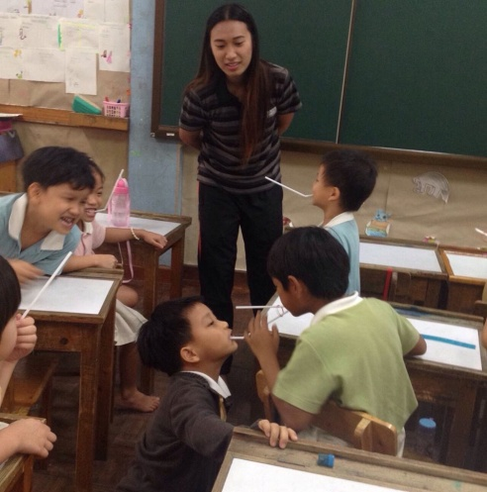

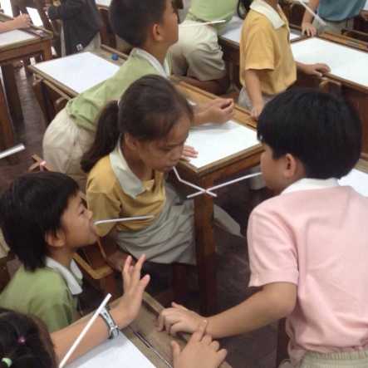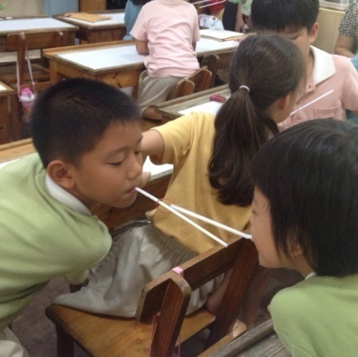

** ขั้นตอนที่ สอง** ครูได้นับคะแนนและรวมคะแนนให้นักเรียนฟัง จากนั้นก็ถามนักเรียนถึงความรู้สึกจากการเล่นเกม หลอดหรรษา นักเรียนก็ได้ให้ความร่วมมือแสดงความคิดเห็นเป็นอย่างดี เช่น ได้มีสมาธิ ได้ความสนุก ได้ความตั้งใจ ได้ความพยายาม เป็นต้น ซึ่งจะเห็นได้ว่านักเรียนสามารถตอบโจทย์ได้ถึงการให้เล่นเกม และเริ่มเข้าสู่บทเรียนวรรณกรรมสุดสาคร ตอนที่ ๖ สุดสาครผจญภัยในเมืองปักกา

**ขั้นตอนที่สาม** ครูได้อ่านบทร้อยกรองในทำนองเสนาะให้นักเรียนฟังและร่วมกันตอบคำถามถึงบทร้อยกรองนั้นว่าเกิดเหตุการณ์อะไรขึ้น โดยการอ่านครั้งนี้ให้นักเรียนแลเห็นคำคล้องจองในบทร้อยกรองที่ทำให้บทร้อยกรองฟังแล้วไหลลื่น ไพเราะ ฟังแล้วซาบซึ้ง เข้าใจเนื้อหาจนสามารถจำประเด็นใจความสำคัญได้ เข้าใจเนื้อเรื่องเป็นอย่างดี

**ขั้นตอนสุดท้าย** ครูอธิบายคำคล้องจองและยกตัวอย่างให้นักเรียนฟังบนกระดาน จากนั้นก็เปิดโจทย์ให้นักเรียนคิดคำที่มีเสียงตัวสะกดมาตราเดียวกันกับคำที่ยกมา เป็นตัวอย่าง เช่น

**เมือง** เคือง เบื้อง………….

**เล** เล เท …………

**วัน**  มัน กัน ………..

**มาก** ทาก ฉาก …………..

**ตัวอย่างผลงานเด็ก**

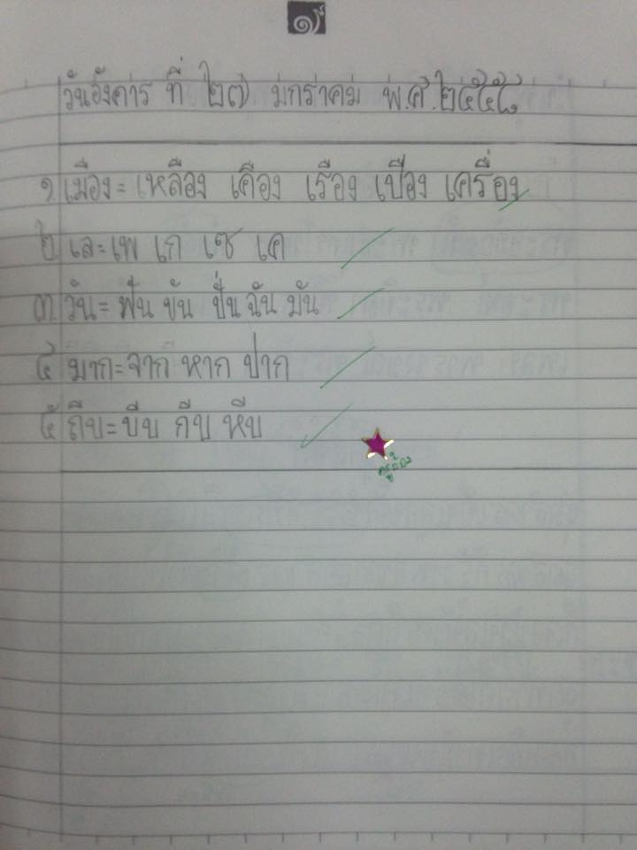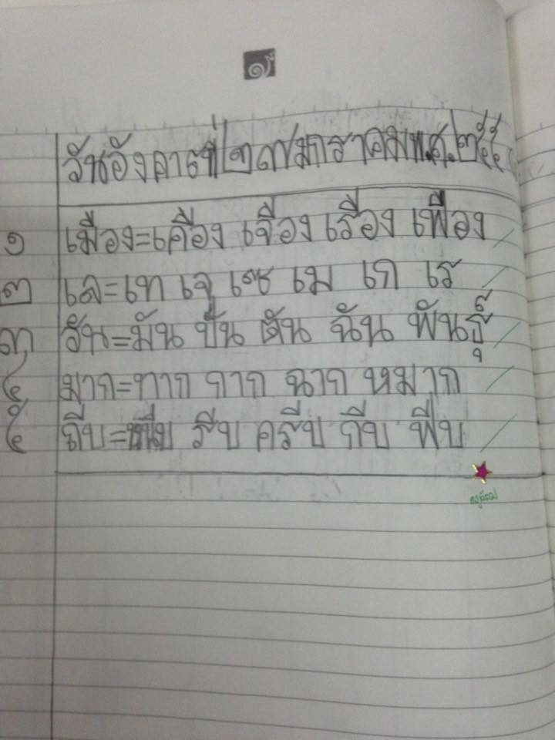

ปัจจัยสำคัญของการทำแผนการสอนครั้งนี้ คือการสร้างให้นักเรียนมีความเข้าใจในเนื้อหาสุดสาครในตอนที่ สุดสาครผจญภัยในเมืองปักกา และให้นักเรียนเกิดความเข้าใจในความพยายามของสุดสาครในการต่อสู้จากการที่ครูให้นักเรียนเล่นเกม นอกจากนี้ยังสร้างแรงบันดาลใจการเรียนรู้ให้นักเรียนเกิดความเข้าใจ เรื่องคำคล้องจอง และเริ่มคิดคำที่มีมาตราตัวสะกดในแม่เดียวกันตรงมาตรา ซึ่งเป็นรากฐานสำคัญของคำคล้องจองได้เองในที่สุด